区位问题类型判析及训练
在文综卷中，位问题是“重点内容重点考，重点内容年年考”，但其考查重心，每年都有一些变换，呈现出一定的规律性，如“工业”区位分析每年重点考，“农业”区位也出现较多，“城市区”、“城市带”、“交通点”区位都已有涉及。另外还有“交通线”、“海港”、“商业区”、“旅游区”等区位问题。那么，“区位”试题都考查了那些方面的问题呢？从近年的命题规律及教材中区位知识体系看，区位问题的考查主要有以下五种常见基本类型。
类型1：评价区位布局是否合理
分析、判断、评价某一工业（农业、商业……）区位或某一地域区位布局是否合理，并用评价性语言说出理由（或原因、依据），或以某一实地为例，或以某一虚拟区域为载体，体现出“学以致用”、“能力立意”、“现实立意”的高考取向。此类题型大都以简答、描述、论证等形式命题。
【例1】读图分析石化工业区的区位是否合理，并说明理由。
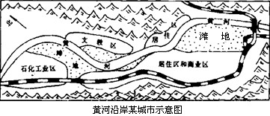
[评析]此题看上去貌似平常，却暗藏许多“玄机”，能较全面的考查学生发现信息、提取信息、判断推理、描述论证的能力，具有良好的区分度。具体说来，此题设置了如下几个梯度，从而达到选拔考生的目的。
一是判断失误，全盘皆输。少数粗心或学浅的考生很容易认为这一石化工业区的区位布局是全理的。主要理由可以有，石化工业区临近铁路，方便运输；临近河流，方便用水和水运；石化区与高教区、居住区和商业区间有天然滩地作良好的隔离带。似乎是有充分的判断理由。如果是这样答，那就输地有点惨了，分数全失！
二是判断正确，但理由不完整、描述不准确、推理不到位，仅得部分分数。例如，能得出以下部分答案。根据地形（谷地）及文字提示（黄河沿岸某城市），判断出此城市为兰州（其实此图来源于课本彩图，改绘而成），从而推出此地常年盛行西北风，再根据指向标判断，石化工业区位于城市盛行风上风向，造成城市大气污染。由兰州及指向标推出，图示黄河段流向东南，石化工业区位于流经城区的河流上游，污染城市水源。根据地形得出石化工业区位于河流谷地，工厂废气不易扩散，从而得出布局不合理的结论。
三是判断正确，理由完整，描述准确，得满分。
由此可见，这道题能把考生的地理功底考出来，分出等级，在为考生回答“评价区位布局是否合理”这类试题提供了有益启示。
类型2：判断影响区位布局的主导因素。
如果上述第一种类型属于“应用”层面要求的话，那么这一类型题目就属于“分析”层面要求。从教材上看，分析某类（农、工、商……）区位布局的因素，应是人文地理部分的核心内容。
【例2】简述20世纪70年代以前影响辽宁省钢铁、机械工业的区位因素，并指出这个时期辽宁省钢铁、机械工业区位选择的最主要因素
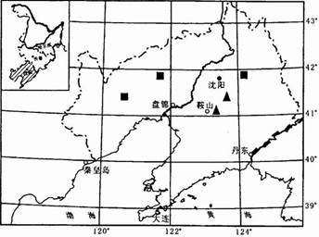
[评析] 这是一题呼应东北振兴热点的题目。通常说来，影响钢铁工业布局的因素可考虑：原料铁，然料煤，工业用水来源，铁路、水运等运输状况，劳动力数量、素质，消费市场远近，农业基础，历史基础，社会协作等方面。显然，辽宁钢铁、机械工业属煤铁复合体型，其中最主要因素当然就是原料（煤铁）。根据题中文字及图示信息，可依次得出答案：
·煤铁图示→有丰富的铁、煤矿产资源；
·东北密集铁路网（隐含条件）→便利的运输；
·辽河→水源、水运；
·辽河平原（隐含条件）→农业资源丰富；
·辽宁超级大城市个数居全国首位→劳动力资源丰富。
类型3：分析区位因素的发展变化。
从动态角度观察某类或某地区位因素的发展变化，是一个重要的视角。例如钢铁工业布局就依次走过了从接近煤产地→接近铁矿地→接近交通便利地（如港口）的演变。一个地区的区位因素也会随着时间的推移而不断变化，如历史上“扬一益二”是随着古运河的开通而兴盛，后来又随着古运河的废弃而渐衰弱。
【例3】（例2图）简述近年来该省（辽宁省）工业区位因素的变化。
[简析] 此题蕴含了东北振兴的背景追问：为什么今天要提出振兴东北？原因是东北这一老工业基地衰弱了。为什么会衰弱的呢？是该地的工业区位因素发生变化所致。变在哪里？直指问题的最根本。又例，2001年文综津晋卷1-2题 （从略）。解答这一类问题，要能对某行业或某区域用历史的眼光和发展的眼光来看，及时了解最新信息、发展动态，灵活作答。
类型4：分析某类最佳区位的选择。
这也是应用层面的一种能力要求，例如选择农场（如小麦区、玉米带）、企业厂址、工业区、城市功能区的最佳区位等。
【例4】如图是某城市简图。当地夏半年盛行东南风，冬半年盛行东北风。读图。完成下列要求。
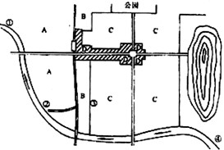
（1）用连线将该城市商业区、工业区、居住区、绿地分别与相应字母符号连接，以示合理的厂址选择。
商业区 A
工业区 B
居住区 C
绿地 D
（2）用连线将该城市水厂、污水处理厂、重型机器厂和印刷厂分别与相应数字符号连接，以示合理的厂址选择。
水厂 ①
污水处理厂 ②
重型机器厂 ③
印刷厂 ④
（3）在A、B、C、D四区中，土地价格最高的应是 区。
[简析] 这类设问与第一种类型设问从内容上存在相通之处，一个是区位布局定了以后作出评价，一个是布局未定之前作出区位选择，其解题的思维过程是相通的。这类题目，宏观上要从经济效益、生态效益、社会效益三大效益相统一兼顾着手，微观上要理清每种工业区（企业厂址、农业区、城市区……）的区位影响因素，对症下药。
类型5：分析影响某一区位的有利条件或限制性因素。
这是区位问题考查中经典的设问方法，考查也比较常见。例如：2002年文综卷第36题（图略）⑵从区位选择的角度，分析农场在P农田种植花卉的有利条件；以及同卷选择第2题：与长江中下游平原相比，该类（即绿洲农业）农业区农业生产的优势条件是太阳辐射强？第5-6题（图略）：5、M河岸（即湟水谷地）农耕区主要限制性因素是地形、热量？ 6、与上海、天津相比，城市N（即西宁）作为毛纺织工业中心的区位优势是接近原料产地？ 2003年文综新课程卷中第10题，国家在P（三江）平原生产粮食不利的自然条件主要是热量条件？
【例5】 (1) 分析图示地区发展经济的有利条件。（10分）
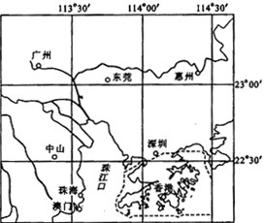
[简析]解决此类问题，首先要了解影响经济（农业、工业等）发展的主要区位因素有哪些方面，其次是从图示信息显示的区域特征入手，来分析说明。关键是对区域特征的了解和把握程度。日常复习中，要注重对典型区域区位特征的归纳和概括。
[答案]图示的珠江三角洲地区，发展农业生产的水热条件非常优越，农作物可以一年三熟，珠江水系在这里水网密布，且降水丰沛。三角洲有有利的地形条件和比较肥沃的土壤条件。该地区地理位置优越，海陆交通便利。
由上述可知，无论是选择题，还是简答题，区位问题考查的设问，主要有以上五种典型的类型，备考中针对这些角度进行复习，整合区位主干知识，完善区位知识体系，构建思维模型，强化知识迁移，定会事半功倍。
区位因素分析专题练习
1、读美国东部农业区的分布图，完成下列各题：
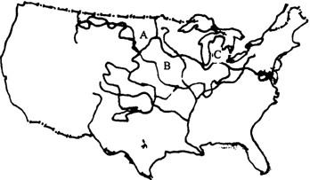
(1)图示A、B、C是美国的商品谷物农业分布区，其中：A是 区，B是 带。C是 带，该地带农业发展的优越社会经济因素是 。这些农业地带的分布状况，反映了美国农业生产的典型特点 。
（2）简述B地带商品谷物农业生产的特点和发展的社会经济条件。

(3)东北平原是我国重要的商品粮基地，试分析其形成的条件。

（4）借鉴美国商品谷物农业发展的经验，谈谈我国发展粮食生产可采取哪些措施。(不少于三点)

2、读下列材料，回答回答问题：
材料一：江苏吴江市横扇镇，被誉为“中国羊毛衫生产基地”，全镇7000多户居民，有3600户从事羊毛生产，全镇⒈6万劳动力，几乎全部从事和羊毛有关的工作，生产一件羊毛衫，平均获利3元，销售一件羊毛衫平均获利20元，每年有一亿件羊毛衫供应国内外市场。
材料二：横扇镇羊毛衫经营状况
年 | 羊毛衫针织机（台） | 生产厂家 | 本镇销售商 | 备注
1979 | 3 | 1 | 略 | 很多经营者受规模限制，不得不放弃大的订单
1989 | 540 | 18 | 略 | 很多经营者受规模限制，不得不放弃大的订单
1992 | 10000 | 350 | 略 | 很多经营者受规模限制，不得不放弃大的订单
1998 | 20000 | 800 | 略 | 很多经营者受规模限制，不得不放弃大的订单
（1）该镇羊毛衫生产首先起于当地个别农户的自发行为，然后发展成为“中国羊毛衫基地”。试分析该种产业的特点。

（2）横扇镇羊毛衫生产目前存在的主要问题有哪些？

（3）为了提高市场竞争能力，谈谈你对该镇羊毛衫生产今后发展的建议。

3、读图回答有关问题。

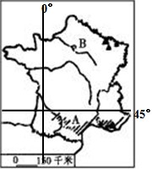

（1）A农作物带的主要农作物是_________，法国以这种作物为原料的_______工业发达。
（2）从影响工业布局因素分析，B处成为法国最主要工业区的有利条件是
①_______________ ________________
②____________________ ___
③__________________________________________
4．下图是某地区示意图。读图回答下列问题：(10分)
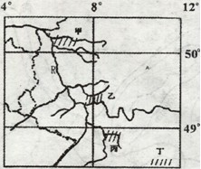
(1)该图的比例尺约为 ，图中河流R河段的大致流向是 。
(2)20世纪60年代以来，世界主要钢铁生产国的钢铁工业多向沿海发展。而A国仍然集中布局在内陆哪个区域?
A．甲 B．乙 C．丙 D．丁
(3)丁区是新兴工业区，其向区外输出的工业品主要是 ，该产品的生产工厂在此布局的主要区位优势是 。
5、读我国北方某城市的规划图，分析回答下列问题：
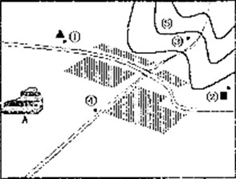
（1）计划利用A湖泊发展水产养殖业，这一布局考虑的主要因素是 。
（2）有人提议在①处建设钢铁厂，不合理的因素是 。
（3）在②处建设发电厂，为充分利用资源和保护环境，在附近建设配套的综合利用其粉煤灰的 厂。
（4）有人提议在③处建水库以解决该城市洪水的威胁，是否可行？为什么？

（5）有人建议在④处建设造纸厂，合理的因素是 。
（6）在⑤修成梯田种水稻，以保证城市的商品粮供给，是否可行？为什么？

6、读下面甲乙两图，回答：

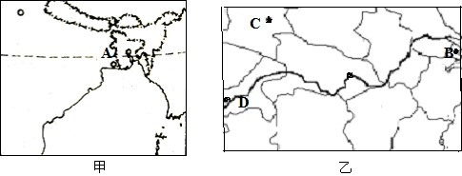

（1）甲乙区域气候成因相同的是 ，气候特征相同的是 。
（2）甲乙区域相同的农产品有 。
（3）城市A与B相同的区位条件 ；与B城相比，A城发展工业的优势有 。
（4）C城商业街主要位于市中心，这符合 原则，目的是 。
（5）从D城乘火车前往C城，最近便的线路为 ，D城的交通区位将得到加强，原因是 。
7、阅读下列图文资料，完成相应问题（17分）
材料一：随着我国石油对外依存度的提高，确保国家石油安全尤为重要，需开辟多条石油进口线路。下图为我国目前和将来拟开辟的石油进口线路。

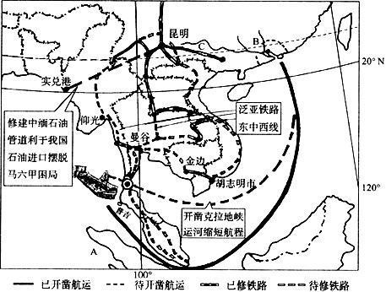

材料二：在第三届东盟湄公河流域开发合作部长级会议上，各国代表原则上通过了泛亚铁路（昆明——新加坡）的修建计划。东盟国家还计划开凿连接印度洋和太平洋的克拉地峡运河。
（1）中缅石油管道与泛亚铁路、克拉地峡运河航线、马六甲航线等石油进口线路相比，具有哪些优势？列表比较该输油管道与论证中的中俄、中哈石油管道。（5分）

（2）写出图中C所示的铁路，并简要分析影响该铁路的主要区位因素。（4分）

（3）结合所学地理知识，分析图中B地区由于农村生活用能短缺而导致的最大生态问题。并提出解决农民生活用能问题的主要措施？（3分）

（4）图中A海域附近正常情况下风浪较小，其原因是 ，但2004年12月26日该海域却发生了一场突如其来的海啸，其原因是 。（2分）
（5）据报道：在这场突如其来的海啸中，丧生和失踪的外国游客中以北欧人居多，利用所学的旅游地理相关知识试分析其原因？（3分）

区位因素分析专题练习答案
1、(1)小麦区 玉米带 乳畜带 该地区城市密集，人口众多，具有巨大的市场。地区生产专门化
(2)生产的特点：生产规模大；机械化程度高
交通便利；地广人稀；高度发达的工业；先进的科技
(3) 自然条件：雨热同期，水源充足，地形平坦，土壤肥沃。
社会经济条件：东北地区人多地少，人均耕地多，便于大规模机械化生产，铁路交通便利，东北重工业基础雄厚，可提供农业发展需要的各种农业机具。
(4)要因地制宜，充分利用当地的自然条件；要加快商品粮基地建设；进一步增大科技投入；加大农田基础设施建设；加强对中低产田的改造；国家政策要扶持粮食生产，调动农民种粮的积极性。
2、（1）羊毛衫属劳动密集型产业，资本集中程低,生产过程较分散,适合农户以家庭为单位发展。
（2）生产厂家多，生产规模小，生产技术相对薄弱，产品档次不高，只注重生产环节，不注重销售环节，生产者的利润更多被销售商截留。
（3）分散的家庭作坊，生产企业应联合起来，走规模化生产的路子，组成经济联合体，引导企业走向规模化、品牌化，向高档产品发展，加强科技的投入,注重销售环节。
3.（1）葡萄、葡萄酒酿制（2）①接近煤铁资源产地；②周围发达的农业；③便捷的水陆交通；④广阔的市场（任选三点）
4、（1）1：5000000东南流向西北 （2）甲 （3）电子 科技教育发达 现代化高速交通便利 环境洁净优美
5．（1）满足城市市场需要量（或近市场）（2）我国北京城市多刮西北季风，对大气有严重污染的钢铁厂建在城市上风地带会造成对城市大气的污染（3）建筑材料（4）不行 水库要建在峡谷地形区方能蓄水（5）造纸厂有大量的污水排放，正应在城市河流下游建设（6）不行，一是因为我国北方多为旱地而不是水田，二是地形在平原或较平坦的地区更适合，而不是在丘陵或山区。
6. (1)纬度较低，受季风环流控制(2分)夏季高温多雨，降水季节和年际变化大
(2)稻米 茶叶 (3)气候适宜，地形平坦，水源充足，交通便利
附近矿产资源丰富（4）市场最优 接近最大消费群 (5)襄渝线、西康线；三峡工程蓄水后，将抬高库区水位，提高通航能力，水运优势增强
7、（共17分）（1）优势：①管道运输运量较大，连续性好、损耗少、效益高。②比其他线路短。③有利于我国石油进口摆脱“马六甲困局，”有利于我国石油进口安全。（2分）对比分析：（3分）列表（1分），内容（2分）
 | 自然条件 | 社会经济条件
中缅石油管道 | ①纬度低，气温高，管道通畅性好②山河相间，地形起伏大，管道铺困难 | 我国西南地区缺乏石油冶炼加工和输送的基础设施
中俄、中哈石油管道 | ①纬度高，气温低，管道运行通畅性差②地形较平坦 | 我国西北、东北地区石油冶炼加工能力和管道输送的基础设施比较完备
（2）南昆铁路（1分）区位分析：①合理布局交通网，为我国西南通往沿海地区开辟一条最便捷的出海大通道；②促进沿线经济的发展，变资源优势为经济优势；③巩固民族团结，促进少数民族地区的经济发展，加快西南地区的脱贫步伐；④先进的科学技术是保证。（答对三条即可得分）（3分） （3）水土流失（1分）措施：①大力推广生活用煤；②进行炉灶的技术革新，使炉灶大大节省燃料（或推广使用省柴灶）；③大办沼气和营造速生薪炭林；④开发利用小水电。（答对2条即可得分）（2分）（4）①A海域位于赤道附近，常年受赤道低气丈夫带控制，风力微弱。（1分）强烈地震引发海啸（1分）（5）答案要点：普吉岛地处热带，北欧冬季阴冷，因此，热带海岛对其据有强大的吸引力；北欧经济发达，有供旅游的经济条件；此时正值圣诞假期，有闲暇时间。（3分）

